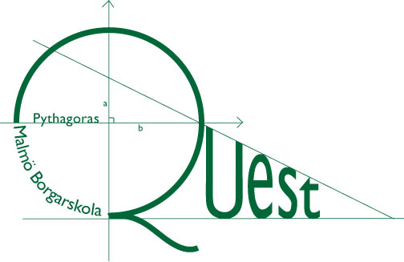
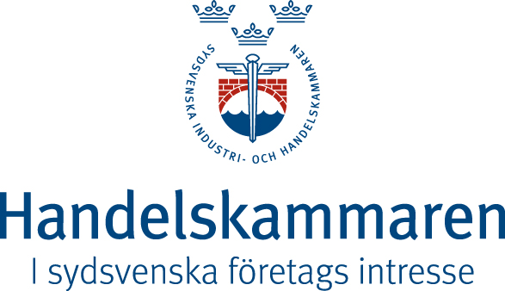

Pressinbjudan 27 maj

Äntligen dags: Riksfinal i Pythagoras Quest

14 lag från lika många län, från Skåne i söder till Norrbotten i norr, möts på fredag den 27 maj i riksfinalen i matematiktävlingen Pythagoras Quest och gör därmed upp om den prestigefyllda titeln Sveriges bästa matematikhögstadium 2011!

Tid: Fredag 27 maj kl 10.45-15.00.
Prisutdelning sker kl 14.30, tävlingarna pågår från kl 11.00

Plats: Malmö Borgarskola, Regementsgatan 36, Malmö

För ytterligare information kontakta
Lisa Jedlid, projektledare Handelskammaren; 0702-15 73 20

De tävlande lagen:

Blekinge län: Nättrabyskolan, Karlskrona
Hallands län: Östergårdsskolan, Halmstad
Jönköpings län: Åsenskolan, Anderstorp
Kalmar län: Ölands Friskola, Färjestaden
Kronobergs län: Teleborg Centrumskolan, Växjö
Norrbottens län: Fridhemsskolan, Arvidsjaur
Skaraborgs län: Kyrkerörsskolan, Falköping
Stockholms län: Näsbydalsskolan, Täby
Skåne län: Liljeborgsskolan, Trelleborg
Södermanlands län: Internationella engelska skolan, Eskilstuna
Uppsala län: Tiundaskolan, Uppsala
Värmlands län: Internationella engelska skolan, Karlstad
Göteborgsregionen: Nya Lundenskolan, Göteborg
Östergötlands län: Berzeliusskolan, Linköping

Pythagoras Quest arrangeras av Sydsvenska Industri- och Handelskammaren och Malmö Borgarskola i samarbete med

och 

